**Załącznik mapowy do projektu uchwały - § 1**

Sulęcin, ul. Młynarska 1, obręb 0048, Dom Joannitów

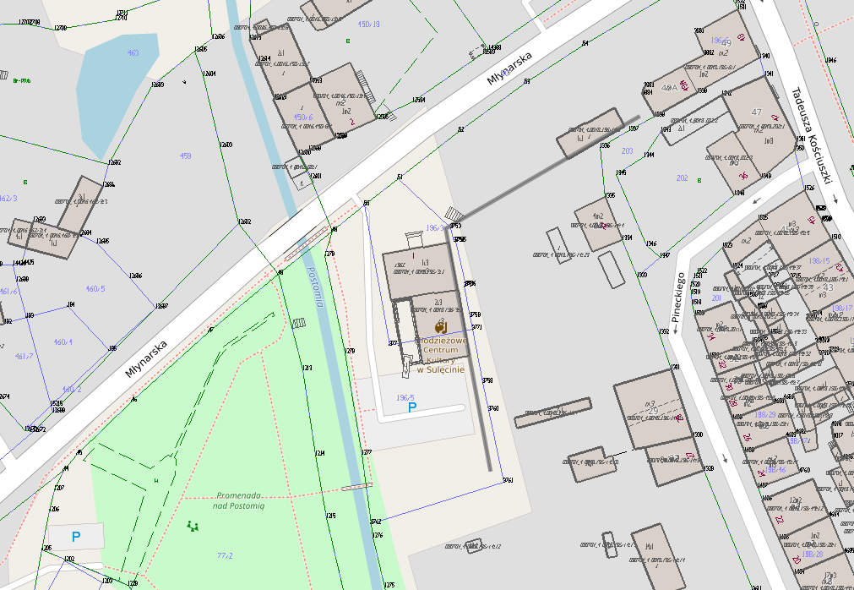

- Dom Joannitów, nieruchomość przy ul. Młynarskiej 1 , położona w 0048 obrębie miasta Sulęcin **z** przeznaczeniem na realizację zadań statutowych.